**Team-plan-v1.0**



|  |  |  |  |
| --- | --- | --- | --- |
| **Ονοματεπώνυμο** | **Αριθμός Μητρώου** | **Έτος φοίτησης** | **Email** |
| Ζαπαντιώτης Μάριος | 1067436 | 4ο | up1067436@upnet.gr |
| Θανοπούλου Κωνσταντίνα | 1066581 | 4ο | up1066581@upnet.gr |
| Κρεμανταλά Θεοδώρα | 1067445 | 4ο | up1067445@upnet.gr |
| Λουκάκης Εμμανουήλ | 1067450 | 4ο | up1067450@upnet.gr |

Μέλη της ομάδας:

Στο συγκεκριμένο τεχνικό κείμενο δεν παρέμειναν σταθεροί οι ρόλοι κάθε μέλους οπότε θα αναφέρονται οι ρόλοι πριν από κάθε section που καλύψαμε.

Περιεχόμενα:

1. Αλλαγές σε σχέση με το παραδοτέο v0.2………………………………………………………………………….2

2. Χρονοπρογραμματισμός έργου.............................................................................................3

2.1 Gantt chart……….………………………………………………………………………………………………..4

2.2 Pert chart………….………………………………………………………………………………………………..5

2.3 Ανάθεση τυπικών υποέργων στα μέλη της ομάδας……………………………………………7

3. Περιγραφή της μεθόδου εργασίας της ομάδας…………………………………………………………………8

4. Βασικά εργαλεία που θα χρησιμοποιήσουμε……………………………………………………………………9

5. Βιβλιογραφία……………………………………………………………………………………………………………………9

Αλλαγές σε σχέση με το παραδοτέο v0.2:

Στην έκδοση αυτή προσθέσαμε την ανάθεση των τυπικών υποέργων στα μέλη της ομάδας.

Οι αλλαγές αυτές φαίνονται με κόκκινο χρώμα.

Χρονοπρογραμματισμός έργου:

Editor: Θανοπούλου Κωνσταντίνα

Contributor: Ζαπαντιώτης Μάριος

Peer reviewer: Κρεμανταλά Θεοδώρα, Λουκάκης Εμμανουήλ

|  |  |  |
| --- | --- | --- |
| **Τυπικό υποέργο** | **Ονομασία** | **Προαπαιτούμενα υποέργα** |
| ΤΥ1 | Εύρεση θέματος project | - |
| ΤΥ2 | Επιλογή μεθόδου εργασίας | - |
| ΤΥ3 | Διαχωρισμός tasks στα μέλη της ομάδας | ΤΥ1,ΤΥ2 |
| ΤΥ4 | Συγγραφή Project description | ΤΥ3 |
| ΤΥ5 | Συγγραφή Team plan | ΤΥ3 |
| ΤΥ6 | Συγγραφή Project plan | ΤΥ3 |
| ΤΥ7 | Συγγραφή Risk assessment | ΤΥ3 |
| ΤΥ8 | Συγγραφή Team Risk Assessment | ΤΥ3 |
| ΤΥ9 | Συγγραφή Feasibility Study | ΤΥ3 |
| ΤΥ10 | Παράδοση πρώτου παραδοτέου | ΤΥ4,ΤΥ5,ΤΥ6,ΤΥ7,ΤΥ8,ΤΥ9 |
| ΤΥ11 | Διαχωρισμός tasks στα μέλη της ομάδας | ΤΥ10 |
| ΤΥ12 | Συγγραφή των Use cases | ΤΥ11 |
| ΤΥ13 | Συγγραφή του Domain model | ΤΥ11 |
| ΤΥ14 | Συγγραφή κώδικα για το UI | ΤΥ12,ΤΥ13 |
| ΤΥ15 | Αναθεώρηση προηγούμενου παραδοτέου | ΤΥ11 |
| ΤΥ16 | Βελτιώσεις στον τρέχοντα κώδικα | TΥ14 |
| ΤΥ17 | Παράδοση δεύτερου παραδοτέου | ΤΥ15,ΤΥ16 |
| ΤΥ18 | Διαχωρισμός tasks στα μέλη της ομάδας | ΤΥ17 |
| ΤΥ19 | Δημιουργία Robustness diagrams | ΤΥ18 |
| ΤΥ20 | Αναθεώρηση προηγούμενου παραδοτέου | ΤΥ18 |
| ΤΥ21 | Συγγραφή κώδικα για το UI | ΤΥ20 |
| ΤΥ22 | Βελτιώσεις στον τρέχοντα κώδικα | ΤΥ21 |
| ΤΥ23 | Παράδοση τρίτου παραδοτέου | ΤΥ19,ΤΥ22 |
| ΤΥ24 | Διαχωρισμός tasks στα μέλη της ομάδας | ΤΥ23 |
| ΤΥ25 | Δημιουργία Sequence diagrams | ΤΥ24 |
| ΤΥ26 | Αναθεώρηση προηγούμενου παραδοτέου | ΤΥ24 |
| ΤΥ27 | Συγγραφή κώδικα για γραφικά demo | ΤΥ26 |
| ΤΥ28 | Βελτιώσεις στον τρέχοντα κώδικα | ΤΥ27 |
| ΤΥ29 | Παράδοση τέταρτου παραδοτέου | ΤΥ25,ΤΥ28 |
| ΤΥ30 | Διαχωρισμός tasks στα μέλη της ομάδας | ΤΥ29 |
| ΤΥ31 | Δημιουργία Class diagrams | ΤΥ30 |
| ΤΥ32 | Συγγραφή Test cases | ΤΥ30 |
| ΤΥ33 | Αναθεώρηση προηγούμενου παραδοτέου | ΤΥ30 |
| ΤΥ34 | Συγγραφή κώδικα για τους χαρακτήρες | ΤΥ33 |
| ΤΥ35 | Βελτιώσεις στον τρέχοντα κώδικα | ΤΥ34 |
| ΤΥ36 | Παράδοση πέμπτου παραδοτέου | ΤΥ31,ΤΥ32,ΤΥ35 |
| ΤΥ37 | Διαχωρισμός tasks στα μέλη της ομάδας | ΤΥ36 |
| ΤΥ38 | Αναθεώρηση προηγούμενου παραδοτέου | ΤΥ37 |
| ΤΥ39 | Ολοκλήρωση της συγγραφής του κώδικα | ΤΥ38 |
| ΤΥ40 | Βελτιώσεις στον τελικό κώδικα | ΤΥ39 |
| ΤΥ41 | Συγχώνευση των παραδοτέων | ΤΥ40 |
| ΤΥ42 | Παράδοση έκτου παραδοτέου | ΤΥ41 |

Για τον χρονοπρογραμματισμό του έργου μας κάναμε τις εξής παραδοχές:

* ξεκινήσαμε την εκπόνηση του project μετά την πρώτη διάλεξη του μαθήματος (01/03/22),
* εργαζόμαστε για το πρότζεκτ, πέρα από τις καθημερινές, και τις Κυριακές και τις αργίες,
* σαν ορόσημο θεωρούμε την ολοκλήρωση του εκάστοτε παραδοτέου.

Gantt chart:

Editor: Θανοπούλου Κωνσταντίνα

Contributor: Ζαπαντιώτης Μάριος

Peer reviewer: Κρεμανταλά Θεοδώρα, Λουκάκης Εμμανουήλ

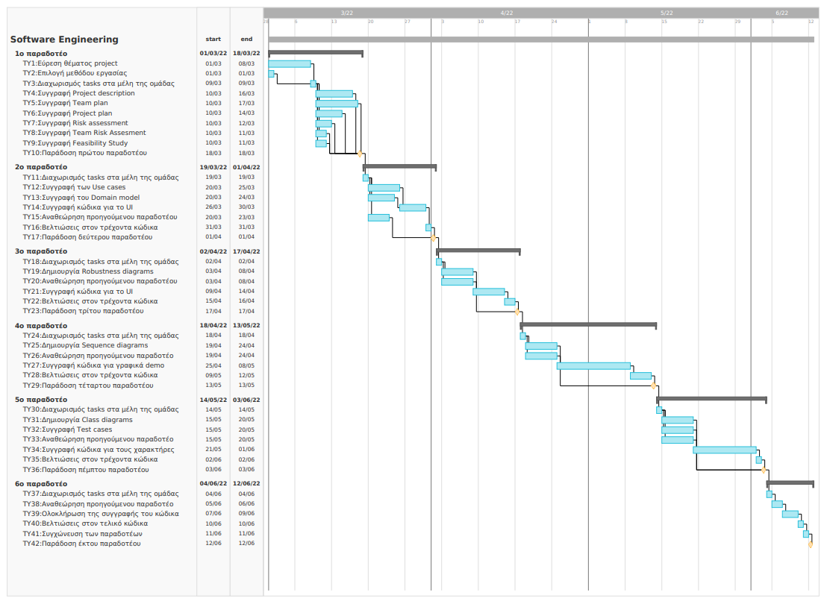Με τη χρήση του Online προγράμματος teamgantt[1] δημιουργήσαμε το παρακάτω διάγραμμα:

Εικόνα 1: Gantt chart

Pert chart:

Editor: Θανοπούλου Κωνσταντίνα

Contributor: Ζαπαντιώτης Μάριος

Peer reviewer: Κρεμανταλά Θεοδώρα, Λουκάκης Εμμανουήλ

Εικόνα που περιέχει πίνακας

Περιγραφή που δημιουργήθηκε αυτόματαΓια τη δημιουργία του pert chart αποφασίσαμε οι κόμβοι να έχουν το εξής format, διότι αυτό υπήρχε ήδη στο Microsoft Visio[2] που χρησιμοποιήσαμε για την υλοποίηση του:

Εικόνα 2: format των κόμβων του Pert chart

Με κόκκινο σχεδιάζουμε τη διαδρομή η οποία αποτελεί το κρίσιμο μονοπάτι στο Pert chart η οποία φαίνεται στις εικόνες 3-8:

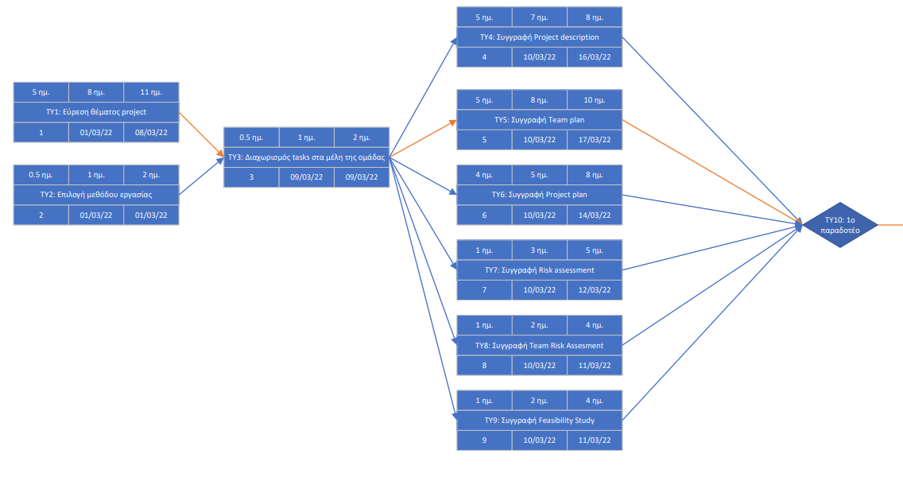

Εικόνα 3: Pert chart μέρος α

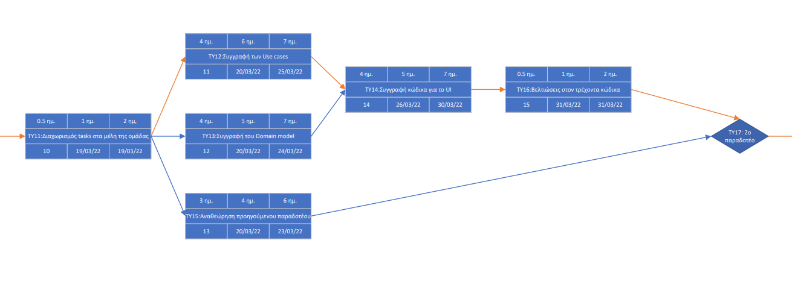

Εικόνα 4: Pert chart μέρος β

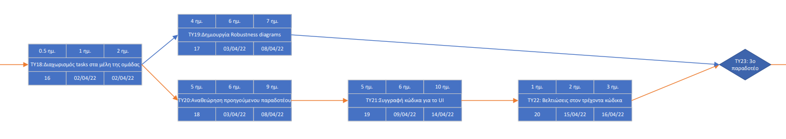

Εικόνα 5: Pert chart μέρος γ

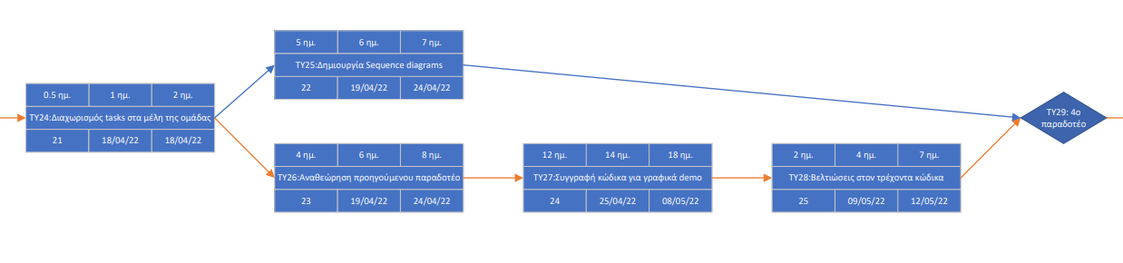

Εικόνα 6: Pert chart μέρος δ

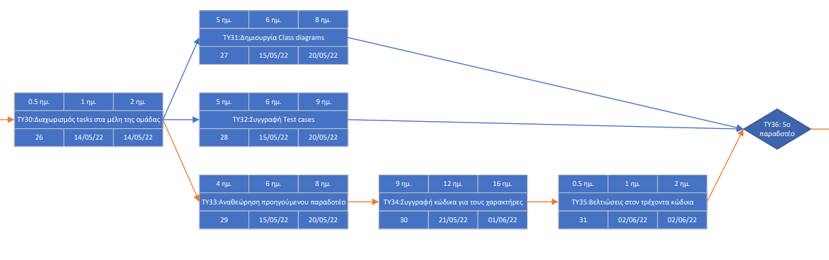

Εικόνα 7: Pert chart μέρος ε



Εικόνα 8: Pert chart μέρος στ

Ανάθεση τυπικών υποέργων στα μέλη της ομάδας:

Editor: Θανοπούλου Κωνσταντίνα

Contributor: Ζαπαντιώτης Μάριος

Peer reviewer: Κρεμανταλά Θεοδώρα, Λουκάκης Εμμανουήλ

|  |  |  |  |  |  |  |  |  |  |  |  |  |  |  |  |  |  |  |  |  |  |  |  |  |  |  |  |  |  |  |  |
| --- | --- | --- | --- | --- | --- | --- | --- | --- | --- | --- | --- | --- | --- | --- | --- | --- | --- | --- | --- | --- | --- | --- | --- | --- | --- | --- | --- | --- | --- | --- | --- |
| Μέλος ομάδας | Μάρτιος 2022 | | | | | | | | | | | | | | | | | | | | | | | | | | | | | | |
| 1 | 2 | 3 | 4 | 5 | 6 | 7 | 8 | 9 | 10 | 11 | 12 | 13 | 14 | 15 | 16 | 17 | 18 | 19 | 20 | 21 | 22 | 23 | 24 | 25 | 26 | 27 | 28 | 29 | 30 | 31 |
| Ζαπαντιώτης Μάριος | ΤΥ1 80% | | | | | | | |  | ΤΥ4 80% | | | | | | |  | ΤΥ10 | ΤΥ11 | ΤΥ13 40% | | | | |  | ΤΥ14 | | | | |  |
| ΤΥ2 20% |  | | | | | | | | ΤΥ9 20% | |  | | | | | | | | ΤΥ12 60% | | | | | |  | | | | | |
| Θανοπούλου Κωνσταντίνα | ΤΥ1 80% | | | | | | | |  | ΤΥ5 80% | | | | | | | | ΤΥ10 |  | ΤΥ13 40% | | | | |  | ΤΥ14 | | | | |  |
| ΤΥ2 20% |  | | | | | | | ΤΥ3 | ΤΥ6 20% | | | | |  | | | | | ΤΥ12 60% | | | | | |  | | | | | |
| Κρεμανταλά Θεοδώρα | ΤΥ1 80% | | | | | | | |  | ΤΥ6 70% | | | | |  | | | ΤΥ10 |  | ΤΥ15 40% | | | |  | | ΤΥ14 | | | | |  |
| ΤΥ2 20% |  | | | | | | | | ΤΥ7 30% | | |  | | | | | | | ΤΥ12 60% | | | | | |  | | | | | |
| Λουκάκης Εμμανουήλ | ΤΥ1 80% | | | | | | | |  | ΤΥ8 20% | |  | | | | | | ΤΥ10 |  | ΤΥ15 40% | | | |  | | | | | | | |
| ΤΥ2 20% |  | | | | | | | | ΤΥ6 80% | | | | |  | | | | | ΤΥ12 60% | | | | | |  | | | | | ΤΥ16 |

Πίνακας 1: Ανάθεση ΤΥ στα μέλη της ομάδας το μήνα Μάρτιο

|  |  |  |  |  |  |  |  |  |  |  |  |  |  |  |  |  |  |  |  |  |  |  |  |  |  |  |  |  |  |  |
| --- | --- | --- | --- | --- | --- | --- | --- | --- | --- | --- | --- | --- | --- | --- | --- | --- | --- | --- | --- | --- | --- | --- | --- | --- | --- | --- | --- | --- | --- | --- |
| Μέλος ομάδας | Απρίλιος 2022 | | | | | | | | | | | | | | | | | | | | | | | | | | | | | |
| 1 | 2 | 3 | 4 | 5 | 6 | 7 | 8 | 9 | 10 | 11 | 12 | 13 | 14 | 15 | 16 | 17 | 18 | 19 | 20 | 21 | 22 | 23 | 24 | 25 | 26 | 27 | 28 | 29 | 30 |
| Ζαπαντιώτης Μάριος | ΤΥ17 |  | ΤΥ19 | | | | | |  | | | | | | | | ΤΥ23 |  | | | | | | | ΤΥ27- | | | | | |
|  | | | | | | | | | | | | | | ΤΥ22 | |  | | ΤΥ25 | | | | | |  | | | | | |
| Θανοπούλου Κωνσταντίνα | ΤΥ17 |  | ΤΥ19 | | | | | |  | | | | | | | | ΤΥ23 |  | | | | | | | ΤΥ27- | | | | | |
|  | | | | | | | | | | | | | | ΤΥ22 | |  | | ΤΥ25 | | | | | |  | | | | | |
| Κρεμανταλά Θεοδώρα | ΤΥ17 |  | ΤΥ20 | | | | | |  | | | | | | | | ΤΥ23 |  | | | | | | | ΤΥ27- | | | | | |
|  | ΤΥ18 |  | | | | | | ΤΥ21 | | | | | |  | | | | ΤΥ26 | | | | | |  | | | | | |
| Λουκάκης Εμμανουήλ | ΤΥ17 |  | ΤΥ20 | | | | | |  | | | | | | | | ΤΥ23 |  | | | | | | | ΤΥ27- | | | | | |
|  | | | | | | | | ΤΥ21 | | | | | |  | | | ΤΥ24 | ΤΥ26 | | | | | |  | | | | | |

Πίνακας 2: Ανάθεση ΤΥ στα μέλη της ομάδας το μήνα Απρίλιο

|  |  |  |  |  |  |  |  |  |  |  |  |  |  |  |  |  |  |  |  |  |  |  |  |  |  |  |  |  |  |  |  |
| --- | --- | --- | --- | --- | --- | --- | --- | --- | --- | --- | --- | --- | --- | --- | --- | --- | --- | --- | --- | --- | --- | --- | --- | --- | --- | --- | --- | --- | --- | --- | --- |
| Μέλος ομάδας | Μάιος 2022 | | | | | | | | | | | | | | | | | | | | | | | | | | | | | | |
| 1 | 2 | 3 | 4 | 5 | 6 | 7 | 8 | 9 | 10 | 11 | 12 | 13 | 14 | 15 | 16 | 17 | 18 | 19 | 20 | 21 | 22 | 23 | 24 | 25 | 26 | 27 | 28 | 29 | 30 | 31 |
| Ζαπαντιώτης Μάριος | -ΤΥ27 | | | | | | | |  | | | | ΤΥ29 |  | ΤΥ32 60% | | | | | | ΤΥ34- | | | | | | | | | | |
|  | | | | | | | | ΤΥ28 | | | |  | | ΤΥ31 40% | | | | | |  | | | | | | | | | | |
| Θανοπούλου Κωνσταντίνα | -ΤΥ27 | | | | | | | |  | | | | ΤΥ29 |  | ΤΥ32 60% | | | | | | ΤΥ34- | | | | | | | | | | |
|  | | | | | | | | ΤΥ28 | | | |  | ΤΥ30 | ΤΥ31 40% | | | | | |  | | | | | | | | | | |
| Κρεμανταλά Θεοδώρα | -ΤΥ27 | | | | | | | |  | | | | ΤΥ29 |  | ΤΥ32 60% | | | | | | ΤΥ34- | | | | | | | | | | |
|  | | | | | | | | ΤΥ28 | | | |  | | ΤΥ33 40% | | | | | |  | | | | | | | | | | |
| Λουκάκης Εμμανουήλ | -ΤΥ27 | | | | | | | |  | | | | ΤΥ29 |  | ΤΥ32 60% | | | | | | ΤΥ34- | | | | | | | | | | |
|  | | | | | | | | ΤΥ28 | | | |  | | ΤΥ33 40% | | | | | |  | | | | | | | | | | |

Πίνακας 3: Ανάθεση ΤΥ στα μέλη της ομάδας το μήνα Μάιο

|  |  |  |  |  |  |  |  |  |  |  |  |  |
| --- | --- | --- | --- | --- | --- | --- | --- | --- | --- | --- | --- | --- |
| Μέλος ομάδας | Ιούνιος 2022 | | | | | | | | | | | |
| 1 | 2 | 3 | 4 | 5 | 6 | 7 | 8 | 9 | 10 | 11 | 12 |
| Ζαπαντιώτης Μάριος | -ΤΥ34 |  | ΤΥ 36 |  | | | ΤΥ 39 | | |  | ΤΥ 41 |  |
|  | ΤΥ 35 |  | ΤΥ 37 | ΤΥ 38 | |  | | | ΤΥ 40 |  | ΤΥ 42 |
| Θανοπούλου Κωνσταντίνα | -ΤΥ34 |  | ΤΥ 36 |  | | | ΤΥ 39 | | |  | ΤΥ 41 |  |
|  | ΤΥ 35 |  | | ΤΥ 38 | |  | | | ΤΥ 40 |  | ΤΥ 42 |
| Κρεμανταλά Θεοδώρα | -ΤΥ34 |  | ΤΥ 36 |  | | | ΤΥ 39 | | |  | ΤΥ 41 |  |
|  | ΤΥ 35 |  | | ΤΥ 38 | |  | | | ΤΥ 40 |  | ΤΥ 42 |
| Λουκάκης Εμμανουήλ | -ΤΥ34 |  | ΤΥ 36 |  | | | ΤΥ 39 | | |  | ΤΥ 41 |  |
|  | ΤΥ 35 |  | | ΤΥ 38 | |  | | | ΤΥ 40 |  | ΤΥ 42 |

Πίνακας 4: Ανάθεση ΤΥ στα μέλη της ομάδας τον μήνα Ιούνιο

Περιγραφή της μεθόδου εργασίας:

Editor: Κρεμανταλά Θεοδώρα

Contributor: Λουκάκης Εμμανουήλ

Peer reviewer: Θανοπούλου Κωνσταντίνα, Ζαπαντιώτης Μάριος

Το μοντέλο διαχείρισης έργου που επιλέξαμε να ακολουθήσαμε είναι το SCRUM. Σύμφωνα με αυτό το μοντέλο έχουμε 3 φάσεις:

Στην αρχική φάση καταστρώνεται το πλάνο του έργου και υλοποιούνται ο σχεδιασμός και η αρχιτεκτονική του.

Στην συνέχεια ακολουθεί η φάση ανάπτυξης που χωρίζεται σε sprints (κύκλοι ανάπτυξης). Σε κάθε sprint αναπτύσσεται και ένα επιπλέον κομμάτι του έργου. Κάθε sprint γενικά διαρκεί από 1 έως 4 εβδομάδες αλλά στην περίπτωση μας θα ισούται με το χρονικό διάστημα για την παράδοση κάθε παραδοτέου δηλαδή 2 εβδομάδες.

Τέλος, στην τρίτη και τελική φάση έχουμε την ολοκλήρωση του έργου.

Σε αντίθεση με το SCRUM που προτείνει καθημερινές συναντήσεις των 15 λεπτών, οι συναντήσεις μας έχουν κανονιστεί ώστε να μετράει η ομάδα την πρόοδο της ανά 3-4 μέρες λόγω διαφορετικών υποχρεώσεων των μελών της.

Στο μοντέλο SCRUM υπάρχουν 3 βασικοί ρόλοι και είναι οι εξής:

**Ο Scrum Master**: Είναι υπεύθυνος για τη διασφάλιση της ορθής ανάπτυξης του έργου σύμφωνα πάντα με τις πρακτικές, τις αξίες και τους κανόνες του μοντέλου SCRUM. Προστατεύει την ομάδα ανάπτυξης από εξωτερικές αποσπάσεις της προσοχής έτσι ώστε να διατηρήσει όσο το δυνατόν υψηλότερα το επίπεδο παραγωγικότητάς της. Οργανώνει τις συναντήσεις, ελέγχει το backlog, καταγράφει αποφάσεις και μετράει την πρόοδο. – Στην δική μας περίπτωση κανένα μέλος της ομάδας μας δεν έχει κάποια προηγούμενη εμπειρία με την μέθοδο SCRUM. Έτσι, ο ρόλος του Scrum Master δεν θα είναι προκαθορισμένος και θα αλλάζει από παραδοτέο σε παραδοτέο.

**Η ομάδα ανάπτυξης:** Εκτελεί τις κατάλληλες διαδικασίες και εργασίες που απαιτούνται για την υλοποίηση του έργου. Η ομάδα είναι αυτοελεγχόμενη και πρέπει να είναι σε θέση να αναδιοργανώνει αποτελεσματικά την λειτουργικότητά της, ώστε να επιτυγχάνονται οι προκαθορισμένοι στόχοι του κάθε sprint. Η ομάδα ανάπτυξης είναι υπεύθυνη για την εκτίμηση του χρόνου ενός sprint, για τα κομμάτια που έχουν καθυστερήσει, αλλά και για την επανεξέταση της λίστας καθυστερήσεων του έργου. – Την ομάδα ανάπτυξης αποτελούν και τα 4 μέλη της ομάδας μας.

**Product Owner:** Είναι ο υπεύθυνος για το έργο, όσον αφορά την διαχείριση, τον έλεγχο και την καταγραφή των καταλόγων των απαιτήσεων του έργου. Ο Product Owner επιλέγεται από τον Scrum Master και τον πελάτη. Είναι αυτός που επιλέγει σε συνεργασία με την ομάδα ανάπτυξης ποιες απαιτήσεις θα υλοποιηθούν σε κάθε sprint cycle και με ποια σειρά. Επίσης συμμετέχει ενεργά στην εκτίμηση της προσπάθειας που απαιτείται για την υλοποίηση των απαιτήσεων (χρόνος, εργαλεία κλπ.) και συμβάλει αποφασιστικά στην εξεύρεση λύσεων κατά την διάρκεια της ανάπτυξης. – Στην δική μας περίπτωση ο ρόλος αυτός δεν θα είναι προκαθορισμένος και θα αλλάζει από παραδοτέο σε παραδοτέο.

Πηγές πληροφοριών πήραμε από τη σελίδα <https://people.iee.ihu.gr/~sfetsos/Scrum.html> [3] και τις διαφάνειες του μαθήματος.

Βασικά εργαλεία που θα χρησιμοποιήσουμε:

Editor: Όλα τα μέλη της ομάδας

Contributor: -

Peer reviewer: -

Τα βασικά εργαλεία που θα χρησιμοποιήσουμε:

Η γλώσσα προγραμματισμού που θα χρησιμοποιήσουμε είναι η Python και πιο συγκεκριμένα θα χρησιμοποιήσουμε τη βιβλιοθήκη pygame που διαθέτει. Το περιβάλλον συγγραφής του κώδικα θα είναι το Visual Studio Code.

Όσον αφορά τα κείμενα που θα τα συντάξουμε θα χρησιμοποιήσουμε το Microsoft Word, ενώ για τα διαγράμματα θα χρησιμοποιήσουμε το Microsoft Visio και το online πρόγραμμα <https://www.teamgantt.com/>.

Τις εξ αποστάσεως συναντήσεις μας τις πραγματοποιούμε μέσω Discord.

Για τη δημιουργία του logo χρησιμοποιήσαμε template από την online σελίδα FreeLogo Design[4].

Τέλος για τη δημιουργία των Mock-up screens χρησιμοποιήσαμε το Krita.

Βιβλιογραφία:

[1] <https://www.teamgantt.com/>

[2] <https://www.microsoft.com/el-gr/microsoft-365/visio/flowchart-software>

[3] <https://people.iee.ihu.gr/~sfetsos/Scrum.html>

[4] <https://www.freelogodesign.org/>